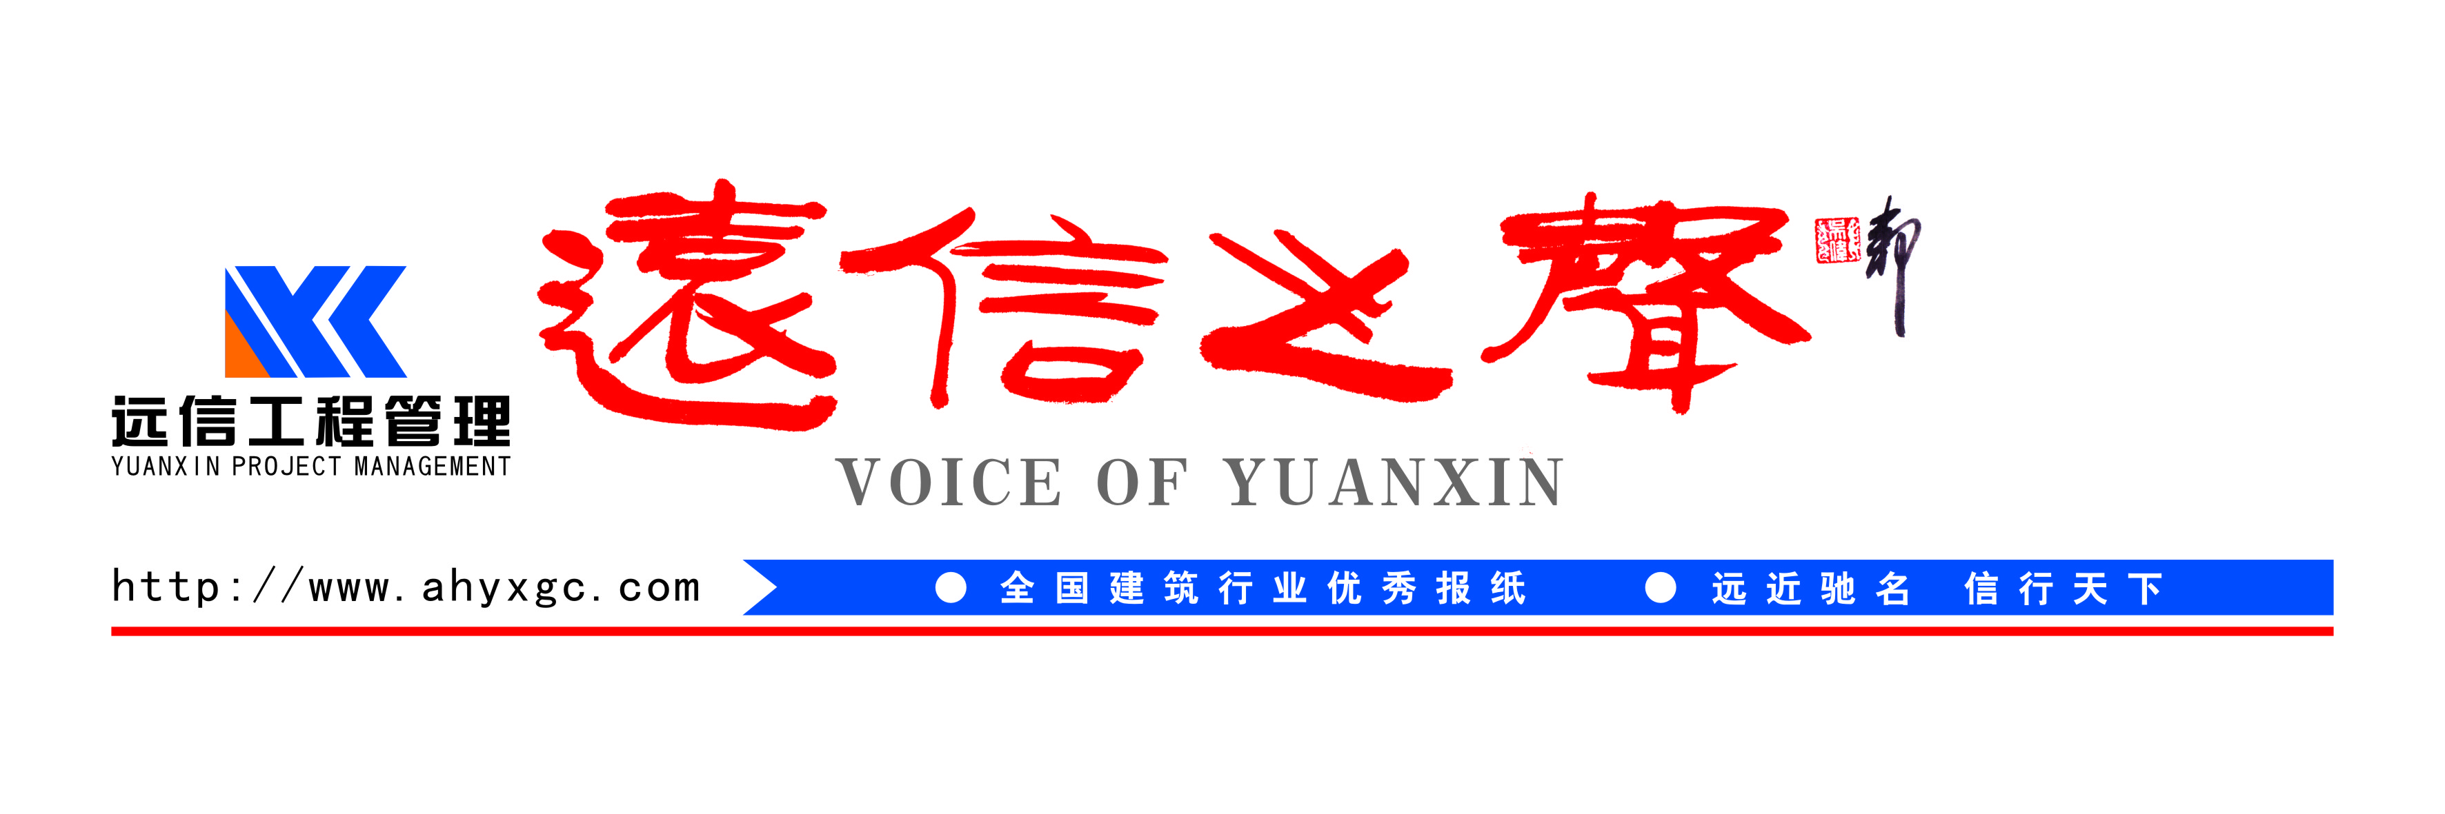
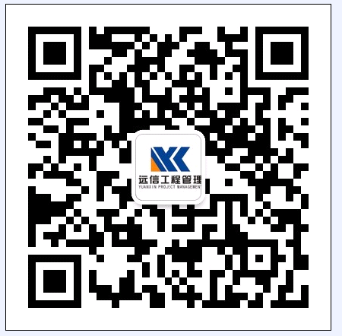

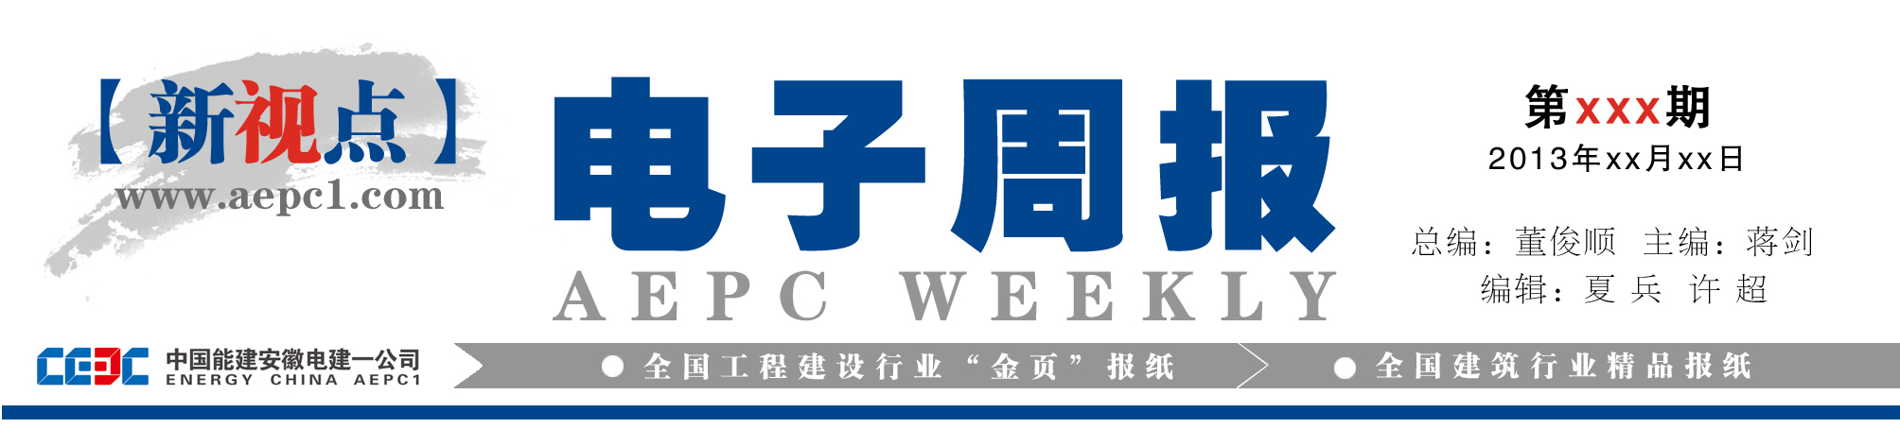
■ 2017年第1期（总第18期） ■ 总编：余松林 主编：张随山 执行主编：朱敏

执行

培植新优势 续写新辉煌
——2017年新春献词
公司董事长 余松林
满载收获的2016年已经远去，充满希望的2017年信步走来！
值此农历新年来临之际，我谨代表公司向全体员工及其家属，向一直以来关心、支持与帮助公司发展的各界朋友，表示衷心的感谢并致以新年最美好的祝愿！
2016年，我们积极面对严峻复杂的宏观形势，迎难而上，奋勇进取，依靠团结的力量和拼搏的精神，在异常激烈的市场竞争中逆流行舟，负重前行，经营结构持续优化，实现了“十三五”发展的良好开局。
一年里，我们以经营为中心，奋力开拓市场。公司加快向建设工程项目管理转型步伐，成功入围我省第二批有条件向建设工程项目管理转型推荐名单。房建监理领域中标了肥西县新高中工程、桐城市第八中学新校区（东城高中）建设、阜阳市中心血站新址新建项目、阜阳市环境检测食品药品检验检测及城管指挥业务用房、舒城县润丰蓝湾一期项目、舒城县实验小学（舒城二中东校区）、望江县实验学校开发区分校（新冶教育中心）校区等一批政府投资的公共建筑监理项目，扩充了类似工程业绩。市政监理领域中标了合肥市黄山路（金寨路—宁国路）精品道路提升工程、蚌埠市大庆路、朝阳路等四条道路改建、合肥市经贸旅游学校绿化提升、合肥市瑶海区古河支路等道路新建、阜阳国祯美洁（安徽）生物质热电有限公司配套供热管网建设、无为县金塔路施工、舒城县S317舒五路升级改造森林长廊项目，特别值得一提的是淮北市高铁新区路网（施工总造价约5.45亿元）项目实现了公司综合管廊监理项目零的突破。电力监理领域，蚌埠工业园35kV开闭所及其出线工程、阜阳市城南新区10KV电力排管等项目的中标实现了业绩的持续增进（公司晋升电力甲级资质也已上报待批中）。作为今年公司业务拓展的新版块，水利水电业绩也得以诞生。通过联合体投标，在蚌埠市成功中标公司首个水利水电监理项目——蚌埠市天公河及席家沟部分岸线环境综合治理工程，正式进军水利水电工程监理市场，使经营结构得以进一步优化。同时，我们积极参加各类型的入库定点竞标，经过不懈努力，公司在2016年取得了肥西县、蜀山区及阜南县三个区域内三巡定点单位入库，安徽合肥公共资源交易中心市政包及肥西县房建包以及六安市金安区房建市政水利包2017-2018年度小额监理定点入库资格，为未来两年业绩的持续性提供了有力保障。


一年里，我们以履约为前提，着力提升品牌。公司荣升安徽省建设监理行业30强第17位，建设具有全省竞争力的监理公司进程再一次提速。连续第三个年度荣获合肥建筑业优秀监理企业，获评阜阳市建设工程质量管理工作先进单位、舒城重点局“优秀监理企业”、无为重点局“先进监理单位”等殊荣。在监项目出色履约，安全质量平稳受控。无为县城南公园项目获得安徽省“园林杯”奖及芜湖市“鸠兹杯”奖，肥东县浮槎北路（包公大道至岱河路）延伸工程荣获合肥市“庐州杯”奖，太和县民安家园项目喜获阜阳市“颍州杯”奖。
2017年第1期（总第18期）
一年里，我们以管理为基础，增强发展后劲。信息化建设持续加强，进一步提升了管理效率，质量安全管理持续规范，夯实了发展基本功。加强队伍建设，选派员工参加多个批次外部培训，员工队伍素质持续提升。应邀赴亳州市等区域开展讲座，向社会共享公司管理成果。
一年里，我们以文化为引领，提升竞争优势。企业报《远信之声》第二年荣获“全国建筑行业优秀报纸”，公司网站连续第三年蝉联“全国建筑行业优秀网站”，文化软实力持续彰显。安徽省人防办、合肥市人防质量监督站等上级领导莅临公司考察指导，对公司管理予以认可。桐城市委书记刘中汉、桐城市长陆应平、桐城副市长马玉荣、舒城县委常委兼组织部长王万喜先后到公司在监项目检查工作，对公司项目管理工作提出表扬。我们注重与同行交流，参加皖陕监理行业信息化管理交流会，接待中铁合肥建筑市政工程设计院、安徽建衡工程咨询有限公司等客人，增进企业同行交流，促进前沿管理共享。我们举办年会，组织出游，丰富8小时之外的业余文化生活，为工作积蓄力量。
2016年，我们正视困难，坚定信心，毅然前行，取得的业绩来之不易，倍加值得珍惜。通过一年的努力，远信在业界的影响力更广了，对省内其它市县的辐射力更强（开拓了桐城市、望江县、潜山县等监理市场）了，涉足的业务领域也更宽了，企业地位得到了新的提升。九层之台,起于垒土。这些业绩的取得，得益于社会各界的大力支持，得益于全体员工的共同付出，必将成为我们创造新辉煌的重要基础。
2017年第1期（总第18期）
2017年，是挑战与希望并存的一年，更是决定公司持续健康发展的重要一年。集众之举，无往不胜。只要我们团结一心，齐心协力，就没有战胜不了的困难，就没有到达不了的目标。千里之行，始于足下。我们要不忘初心，扎实工作，一步一个脚印，一点一滴进步，夺取新的业绩，实现新的梦想。
旧岁已展千重锦，新年更进百尺杆。让我们并肩携手，加油奋进，在新的一年里激情自信，主动担当，创造新的业绩，续写新的篇章，加快建设具有全省竞争力的一流监理公司！

欢聚一堂 喜迎新春
——公司2017年年会在肥成功举办
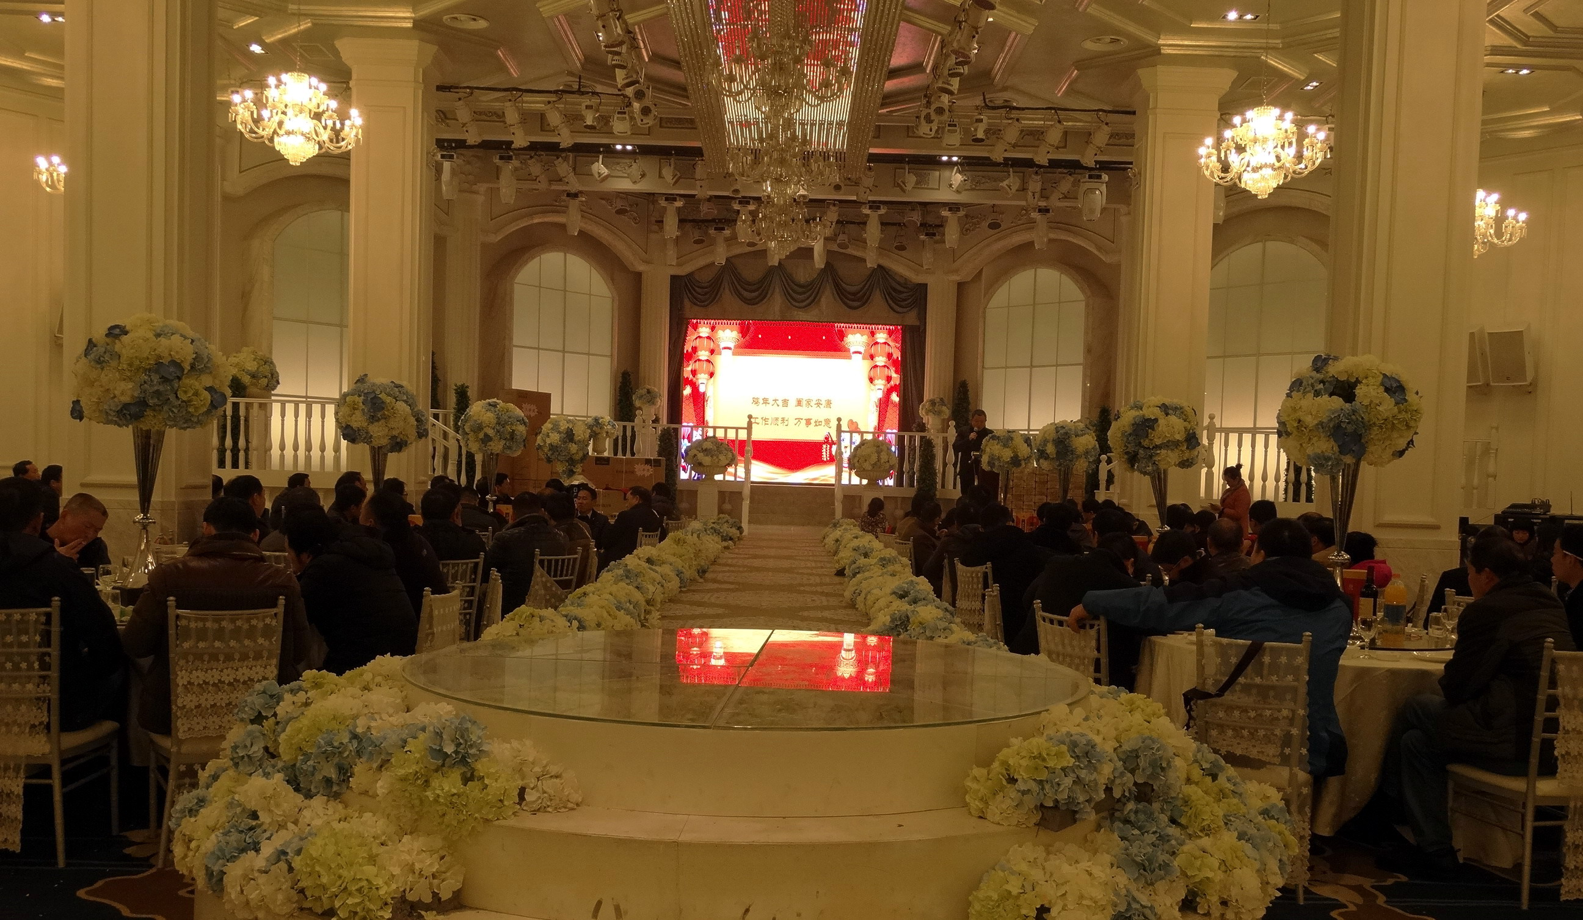
2017年1月20日下午，在农历新年即将来临之际，公司在合肥市同庆楼庐州府大酒店成功举办了2017年年会。公司董事长余松林、总经理朱敏、常务副总经理兼总工程师郝传山以及120多名公司员工参加了年会。
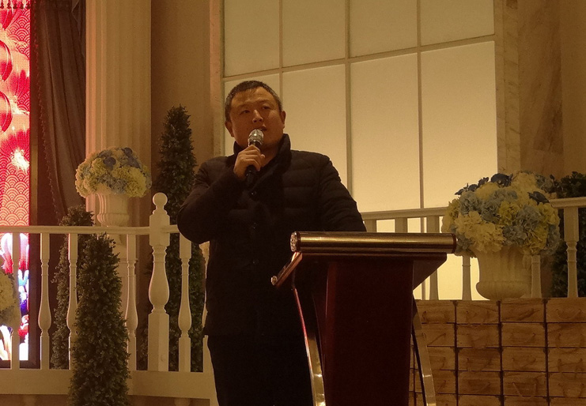
余松林在年会发表了新春讲话，他代表公司首先向全体员工及其家属，向一直以来关心、支持与帮助公司发展的各界朋友，表示衷心的感谢，并致以新年的祝福。余松林表示，2016年，公司积极面对严峻复杂的宏观形势，迎难而上，奋勇进取，依靠团结的力量和拼搏的精神，在异常激烈的市场竞争中，经营结构持续优化，经营效益稳中有升，实现了“十三五”发展的良好开局。一分耕耘，一分收获。2016年，公司以经营为中心，奋力开拓市场，取得了一系列光彩夺目的业绩和荣誉。
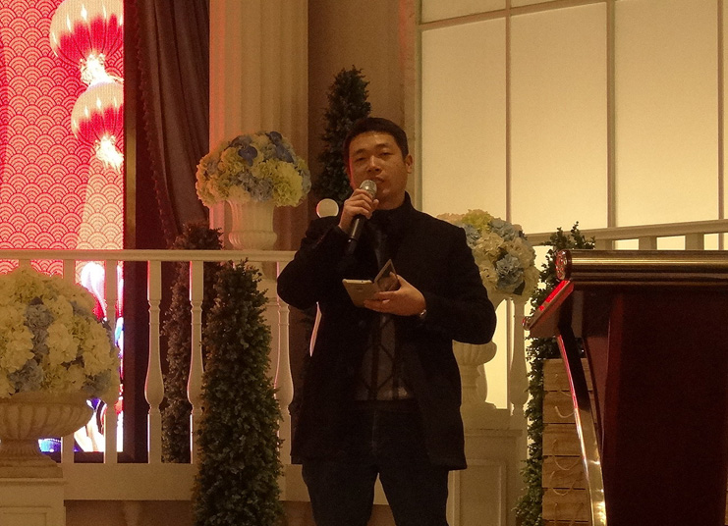
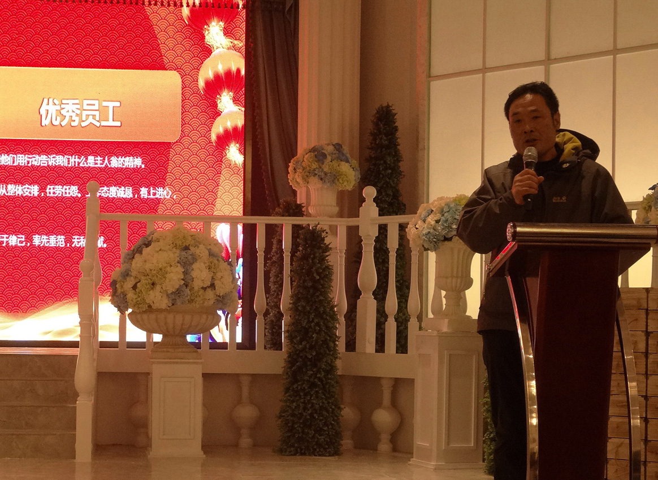
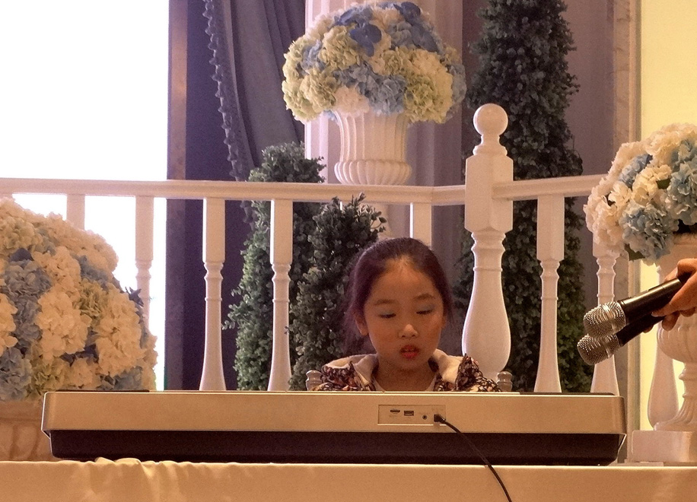
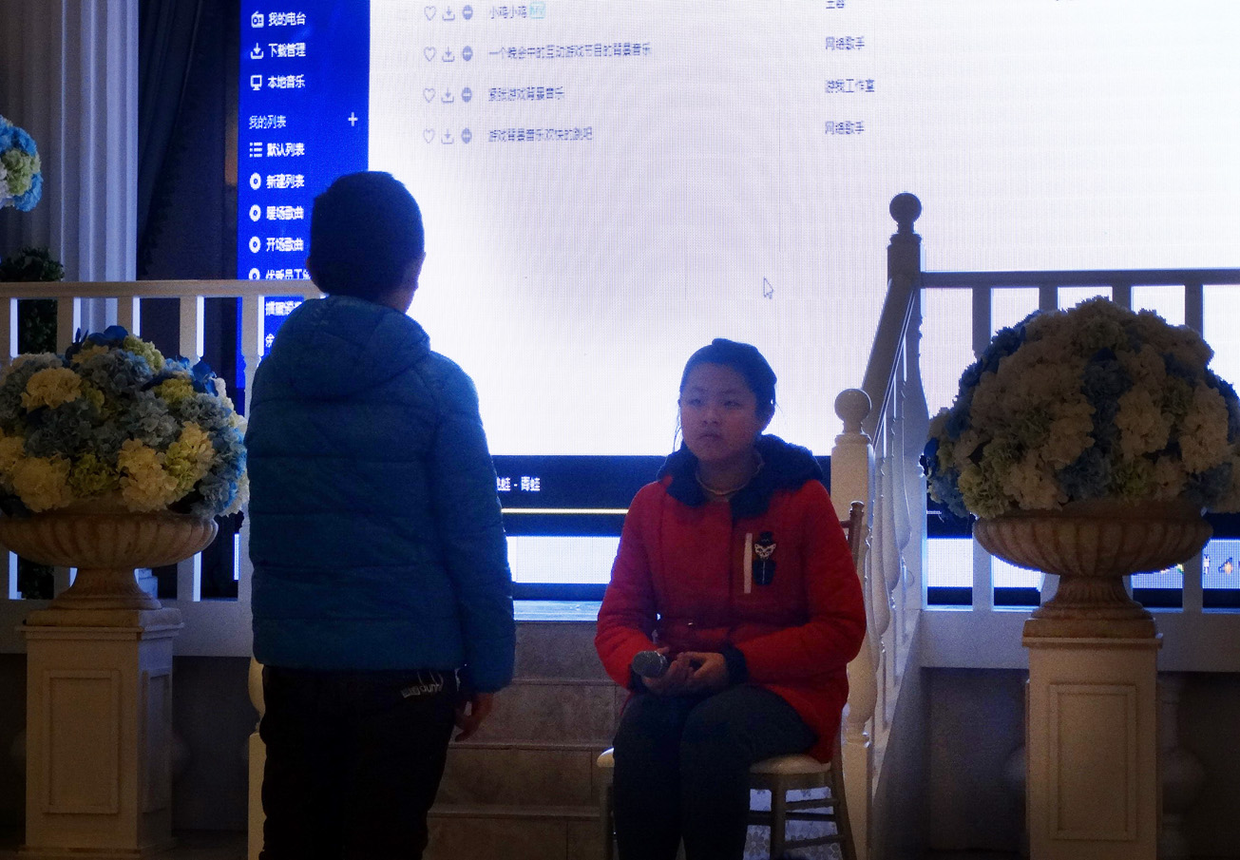
只要付出，就有回报。年会上，郝传山宣读了《关于表彰2016年度公司优秀员工、年轻进步员工的通知》文件。郭仕田、赵贤礼、朱家华、鲍俊卿、王磊、汤存杰、谢伟、孙然、田冬冬、李红军、姚东方、孔曦、唐婷婷、梁月元等14人荣获“优秀员工奖”；唐世东、夏飞飞、夏祥祥、张波、赵欢、何长军、瞿明明、储有源等8人荣获“年轻员工进步奖”。公司年度优秀员工获奖人数由2015年的12人提至14人，新增设了年轻员工进步奖，这体现了员工矜矜业业的工作状态，得到了公司的认可，也向全体员工表明：只要踏实努力地工作，终会取得应有的收获。公司领导余松林、朱敏、郝传山为获奖员工颁发了奖杯和奖金。
2017年第1期（总第18期）
当天上午，公司在miss酒店举行了一场掼蛋扑克牌比赛。经过多轮紧张比拼，最终角逐出了一、二、三等奖。一等奖被朱钦稀、汪仁尚斩获；二等奖被张勇、赵贤礼摘得；而三等奖则由陈业猛、唐世东收入囊中。朱敏为获奖员工颁发了奖品。
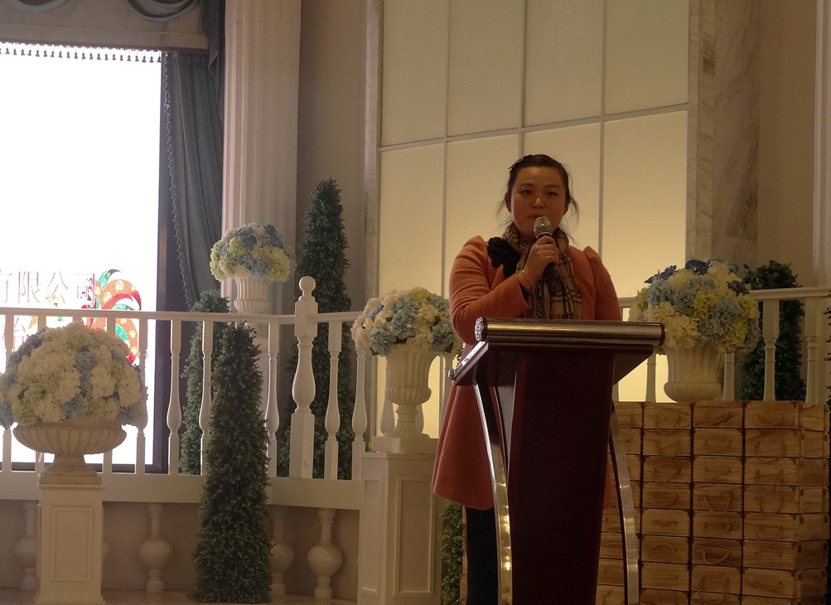
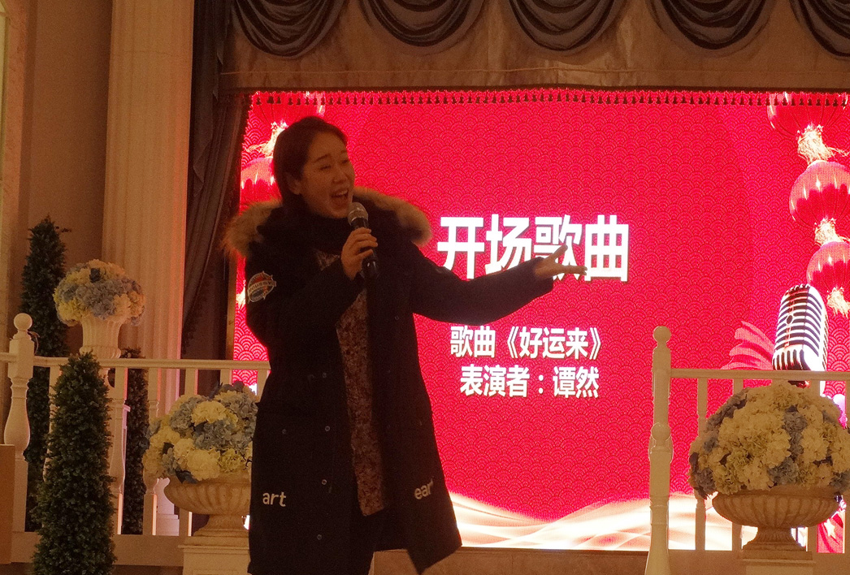
下午，文艺表演、抽奖等环节依次开展，把年会推向高潮。一边是美味佳肴，一边是精彩表演。伴随着一首《好运来》，年会文艺表演环节由此拉开序幕。余松林董事长激情演唱了歌曲《驿动的心》，朱恺睿小朋友弹奏了钢琴曲《小草和绿袖子》，方思进和方有源姐弟联袂表演了一出精彩的小品《上课》，亮点纷呈，喝彩不断。年会现场，热闹非凡，掌声、笑声此起彼伏，一片欢乐、祥和的气氛。
2017年第1期（总第18期）
最让大家期待的抽奖环节伴随着年会的推进，同步进行，由公司领导和参加年会的员工分别抽出了一、二、三等奖，并当场发放了奖品。
年会期间，公司领导和获得一等奖的员工，还通过在公司微信群发红包的方式，向同事们送上新春祝福，喜气洋洋迎新春。

公司被临泉县重点局
授予“先进单位”称号
2017年1月19日，临泉县重点工程建设管理局向公司下发表彰通知，授予我公司“先进单位”称号。通知表示，我公司在2016年工作突出，表现优异，树立了典型。
2015年7月，公司通过公开招投标竞标，被临泉县重点局列为第三方质量安全巡查定点单位，这是公司第三方质量安全巡查业务在合肥市以外地市取得的新进展。公司董事长余松林亲自担任巡查组组长，巡查组成员由公司抽调技术骨干组成。在巡查工作中，得到了业主方的全力支持，工作也受到了业主方的高度认可。
一 周 之 内 连 中 三 个 项 目
2017年第1期（总第18期）
管理版
经营工作喜迎新年开门红

新年伊始，公司经营开拓捷报频传，先后在一周时间内中标了3项工程监理业务，喜迎新年经营工作开门红。
1月4日，中标丰乐种业国家企业技术中心建设项目。该项目位于合肥市高新区长江西路与创新大道交口西北角，总建筑面积约为3万平方米，工程总造价约1亿元。主要建设1幢技术中心楼——地上22层、地下2层的综合性大楼，集办公、种子实验室、车库、人防、设备间等功能于一体，同时建设园区道排、绿化、围墙、大门等附属配套工程。
1月5日，中标怀远县2016年园林绿化PPP项目，这是公司积极开辟PPP新商业模式业务所取得的新突破。该项目总面积245万平方米，包含11个子项，总投资约达4.5亿元。公司此次中标该项目，为持续开拓PPP经营增添了砝码。
1月11日，中标上派镇馆驿安置点棚户区改造项目。该项目总建筑面积达25.9万平方米，其中地上建筑面积21.42万平方米，地下建筑面积4.48万平方米。主要建设16栋高层住宅、5栋多层商业、1栋幼儿园、变压所、调压站、门卫室、地下车库室外工程级其他配套设施。

公司监理的两个项目斩获市级工程荣誉
近日，公司监理的无为城南公园景观工程获2016年度芜湖市建设工程“鸠兹杯”奖，这是该市本批次入选该奖项仅有的四项市政工程之一。同时，舒城县化肥厂安置小区顺利通过六安市建筑施工安全生产标准化示范工地验收。
无为城南公园景观工程主要由人工湖、人工岛屿构成，内建有大型喷泉、灯光塔、景观亭、亲水平台等设施组成，是一座集休闲、娱乐、健身为一体的大型公园，建筑面积15万平方米，总投资5400万元。“鸠兹杯”奖是芜湖市建设工程质量的最高荣誉奖，该项目是继获得安徽省风景园林学会2015年度优秀园林工程（省“园林杯”奖）之后取得的又一殊荣，目前已向省住房城乡建设厅申请省优质工程“黄山杯”。
舒城县化肥厂安置小区项目总用地面积2.93万平方米，总造价1.3亿元，含6栋16—26层的住宅楼以及3栋2—3层的商业用房，建成后可安置户数752户。此次通过六安市建筑施工安全生产标准化示范工地验收，为创建省级建筑安全生产标准化示范工地奠定了坚实基础。
2017年第1期（总第18期）
文化版

余松林专程赴临泉秦庄村开展扶贫慰问
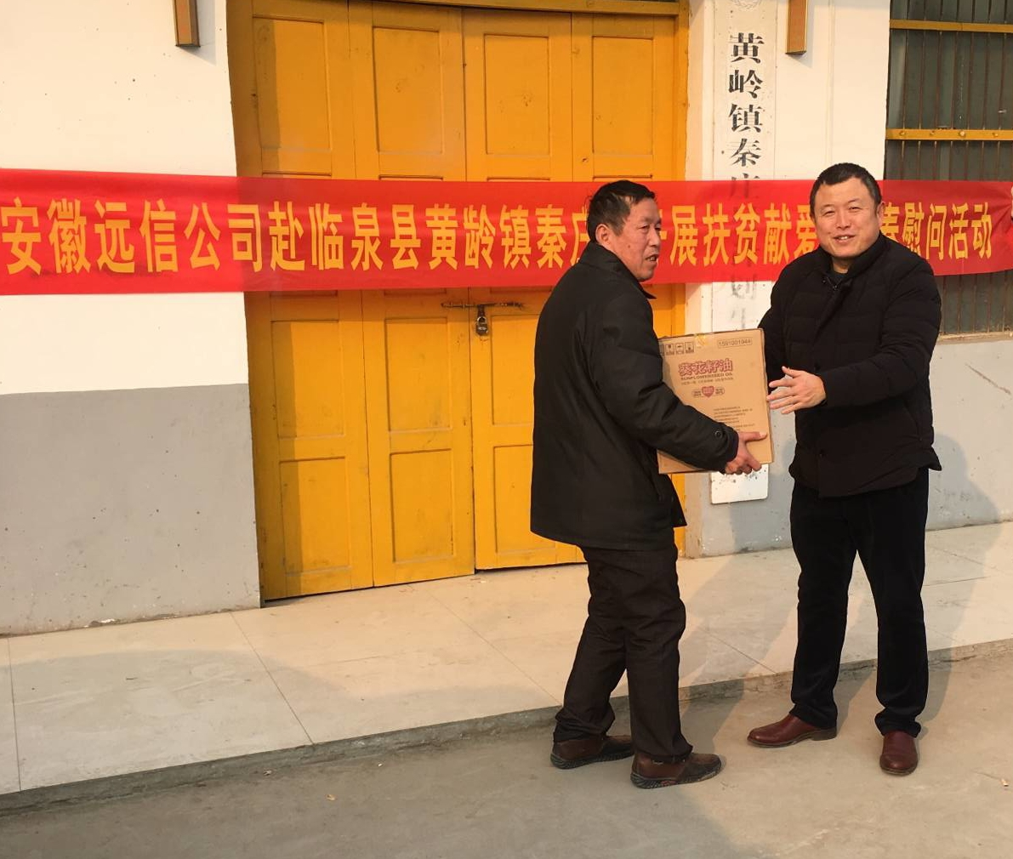
2017年1月17日，新春的脚步渐渐近了。踏着春的步伐，寻着年味，公司董事长余松林带着慰问品，专程到临泉县黄龄镇秦庄村，送去新年的问候和祝福。
秦庄村位于黄岭镇政府以南1公里处，是黄岭镇的南大门。该村于2006年8月份由秦庄村和高庄村合并而成。目前，全行政村辖7个自然村，耕地面积共4377亩。全村农业以小麦、玉米为主，以大豆、芝麻为辅，经济结构较为单一，经济发展较为落后。
近年来，公司积极参与政府部门组织实施的扶贫计划，主动为社会做贡献，充分体现了公司强烈的社会责任感，真正实现了依靠社会办企业、办好企业为社会的价值观和立企宗旨。用余松林董事长最通俗的一句话说，这就是“取之于社会，回馈于社会”。

投稿及宣传工作联系QQ号：2929224096

